

Pagina ejemplo: https://www.solmak.com.ec/

1. **INICIO (R)**
2. **EMPRESA (R)**
   * **QUIENES SOMOS (R)**
   * **NUESTROS CLIENTES (R)**
3. SERVICIOS (W)

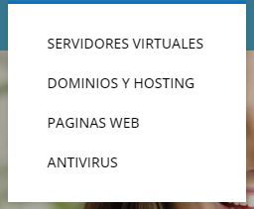

1. CONTACTOS (D)
   * 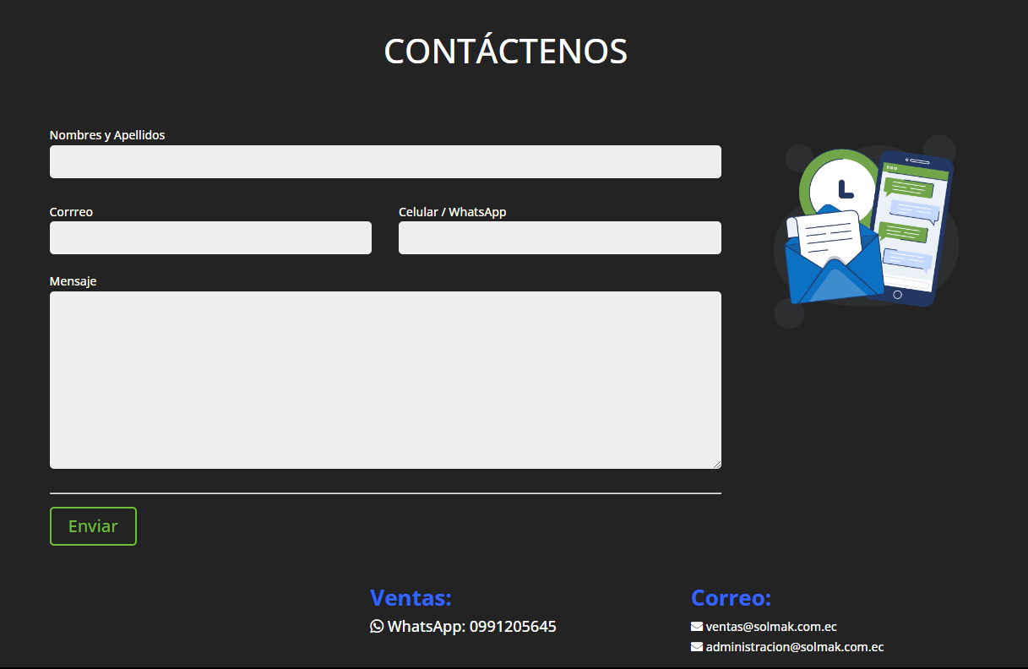
2. PORTAL DE CLIENTES (D)
   * 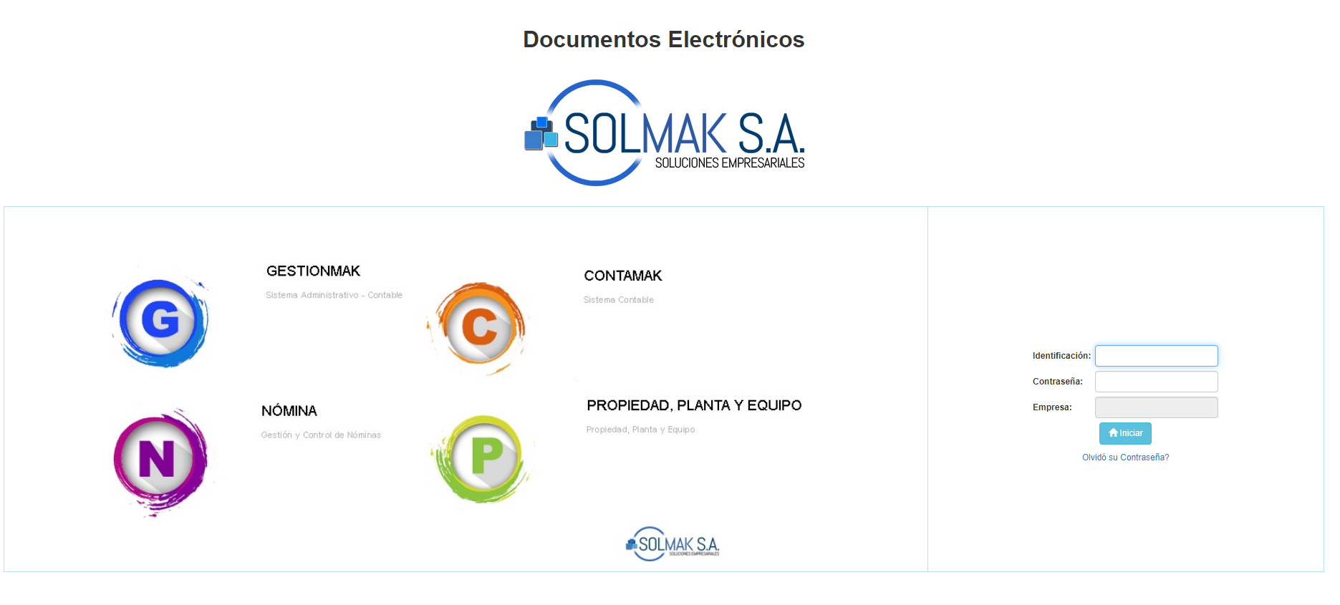
3. PORTAL DE COLABORADORES (D)
   * 